מפרט דרישות תוכנה - SRS

# מידע כללי

|  |  |
| --- | --- |
| שם הפרויקט: | *PC-Recipes* |
| צוות הפרויקט | *טליה כהן,ברכה פבר,ליאור זקן,נועם סילבר ויעל מובשוביץ.* |
| מסמכים מצורפים: |  |
| מסמכים קשורים: | תיאור הפרוייקט - <https://github.com/liorzaken/PC-Recipes/wiki/product-description-page>  תוכנית פיתוח - <https://github.com/liorzaken/PC-Recipes/wiki/Development-process-page>  צוות המפתחים <https://github.com/liorzaken/PC-Recipes/wiki/Team-Page> |
|  |  |

C:\Documents and Settings\yagel\Desktop\tmp\todo.gifלעשות: מלאו את המידע מעל ומתחת, הוסיפו ומחקו שורות בהתאם לצורך – כולל שורות כמו כלו עם הסברים. עדכנו את תוכן העניינים (באדום שורות לדוגמא שיש להחליף). שימו לב שסעיף 6 הינו רשות.

תוכן העניינים

מידע כללי 1

הסטורית שינויים 2

1. הקדמה 2

1.1 מטרה 2

1.2 היקף 2

1.3 מילון מונחים 2

1.4 סקירה 2

2. תרחישי שימוש – Use Cases 2

3. סיפורי משתמשים – UserStories 4

4. דרישות סביבה 5

4.1 דרישות חומרה 5

4.2 דרישות תוכנה 5

4.3 דרישות נוספות 5

4.4 ממשק משתמש – אב טיפוס 5

5. רשימת דרישות לבירור נוסף 5

6. רשות: טבלת דרישות – User Requirements Definition / Backlog 5

# הסטורית שינויים

|  |  |  |  |
| --- | --- | --- | --- |
| גרסה | תאריך | תיאור השינוי | מקור השינוי |
| 1.0 | ‏1/10/2013 | גרסה התחלתית | לא ישים |
|  |  |  |  |

# הקדמה

## מטרה

"*PC-Recipes* " הוא ממשק אינטרנטי למציאת מתכונים , אשר רעיונו המרכזי הוא מציאת מתכונים על סמך מצרכים מסויימים.

כאשר נכנסים לדף הראשי , בוחרים מה רוצים לבשל/להכין מתוך האפשרויות , מזינים את המצרכים ומקבלים את המתכונים שאפשר להכין עם אותם מצרכים.

כמו כן ניתן יהיה לחפש בתיבת החיפוש מתכונים אשר לא כוללים רכיבים ספציפיים שיש ברשותכם.

"*PC-Recipes* " מספק למשתמשים "איזור אישי" שבו יוכלו לשמור מתכונים אהובים מהאתר , לנהל ספר מתכונים אישי (הוספת מתכונים ורשימות לספר) , לדרג ולהגיב על מתכונים , בתור משתמש ייתכן ויהיה ניתן להוסיף מתכונים לרשימת המתכונים של האתר.

ל - "*PC-Recipes* " יש כלי שמאפשר מציאת מצרכים חלופיים במתכונים במידה ואפשר , לדוגמא אם על מנת להכין מתכון מסויים צריך להשתמש בשמנת רגילה , ולמשתמש יש רק שמנת צמחית , המערכת כן תציג עבורו גם את המתכון עם השמנת הרגילה.

הקשר של המוצר שלנו למוצרים האחרים הוא שקיימים בשוק עוד הרבה אתרי מתכונים למינהם , אולם למוצר שלנו יתרון משמעותי על כל מתחריו בעצם היותו גם כלי חיפוש לפי נתונים וחלופותיהם.

נתון זה מקנה למוצר שלנו אופי שונה מכל שאר אתרי המתכונים.

יתרונות יחסיים

* מציאת מתכונים לפי מצרכים
* מציאת חלופות למצרכים
* ניהול ספר מתכונים אישי
* שמירת מתכונים

בעלי עניין

המוצר שלנו מיועד עבור האנשים שמבשלים, כולם.

אם זה בשלן ביתי שרוצה לבשל משהו, אדם שצריך להכין ארוחה זריזה רק עם מוצרים שיש ברשותו , חובבי בישולים אשר רוצים לנהל ספר מתכונים או אפילו שף שמחפש מתכון חדש.

אלו הם הלקוחות שלנו.

בעלי עסקים וחברות יוכלו לפרסם באתר שלנו ואף לתת חסות.

יעדים ומטרות

* להגיע לקהל היעד שלנו
* למתג את עצמנו בתור אתר מתכונים יעיל יותר משאר האתרים
* גיוס לקוחות על ידי פרסום ושיווק
* קידום האתר והגברת ההתעניינות בו
* להשיג נותן חסות
* הצבת פרסומות באתר

## היקף

**המערכת תשתמש בDATA BASE - קיים של מתכונים מתוך אתרי מתכונים אחרים.**

## דרישות חומרה

ללקוח ולמפתחים : מחשב בעל חיבור לאינטרנט

## דרישות תוכנה

למפתחים:

Eclipse IDE

GAE

למשתמש:

דפדפן אינטרנט.

## ביצועים ואמינות

**בשביל לשמור על מהירות , אמינות ויעילות נשתמש באלגוריתמים קיימים על מנת לבצע פעולות של חיפוש , הוספה וכדומה.**

## מילון מונחים

## סקירה

בהמשך המסמך נציג תרחישי שימוש במוצר ומידע בנושא , דרישות סביבת עבודה ופיתוח , ודרישות משתמש , כמו כן גם אב טיפוס של המוצר וטבלת דרישות.

רשימת המסמכים הקשורים מופיעה בתחילת הדף.

# תרחישי שימוש – Use Cases

תרחישי השימוש מהווים כלי לניתוח הדרישות והבסיס לטבלת הדרישות שעל בסיסה ימשיך פיתוח המוצר.

1. טבלת שחקנים ובעלי עניין ומטרותיהם

|  |  |
| --- | --- |
| שם שחקן\בעל-עניין | מטרות |
| משתמש | חיפוש מתכון לפי רכיבים |
|  | חיפוש מתכון-כללי |
|  | שמירת מתכון |
|  | ניהול ספר מתכונים אישי |
|  | תגובות על מתכונים |
| מנהל האתר | הוספת מתכון |
|  | עיצוב פרסום |
|  | שליטה על תגובות |

1. תרשים סיכום UML-י של תרחישי השימוש שזוהו במערכת  
     
   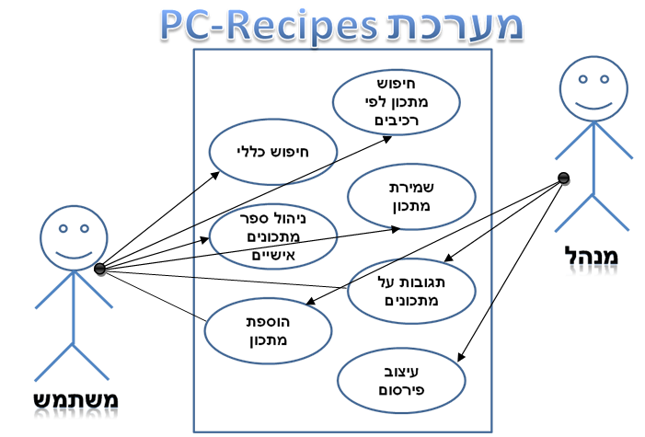
2. תרחישי שימוש פורמאליים עיקריים

**תרחיש א**

|  |  |
| --- | --- |
| שם התרחיש | *חיפוש מתכון לפי רכיב* |
| שחקו ראשי | *משתמש* |
| מטרה | *המשתמש רוצה למצוא מתכון בקטגוריה מסויימת לפי המרכיבים* |
| היקף ורמה | *אתרי מתכונים ברשת, משתמש* |
| בעלי עניין ואינטרסים | *משתמש- מציאת מתכון, שיש למשתמש את כל הרכיבים להכנתו.*  *מנהל האתר- שרות לרווחת המשתמשים, שיווק ופירסום מוצרים ובעלי עסק* |
| תיאור | *המשתמש בוחר קטגוריה-מה הוא מעוניין לבשל, מכניס רשימת מוצרים שאיתם הוא רוצה להשתמש. המערכת תציע למשתמש מוצרים שיכולים להגדיל את מספר המתכונים שיוצעו לו. למשתמש תהיה אפשרות להוסיף את המוצר או לדחות את כל המתכונים שהמוצר כלול בתוכם.* |
| טריגר | *המשתמש נכנס לאתר* |
| תנאי קדם | *רישום לאתר (לא חובה)* |
| תנאי סיום מוצלח | *נמצאו מתכונים שמתאימים לרכיבים שהוזנו על ידי המשתמש.* |
| תנאי סיום כישלון | *לא קיים מתכון המתאים לרכיבים שהוזנו על ידי המשתמש* |
| **תרחיש הצלחה עיקרי** | *1. המערכת מציגה מסך ראשי עם קטגוריות לבחירת סוג תבשיל*  *2. הקורא מזין את הרכיבים איתם ירצה להשתמש*  *3. המערכת מציגה מתכונים בהתאם להזנת המשתמש*  *4. הגדלת תוצאות החיפוש ע"י הוספת רכיבים שמוצעים ע"י המערכת או הקטנת תוצאות החיפוש ע"י הסרה של רכיב שלא קיים אצל המשתמש.*  *5. בחירת המתכון האולטימטיבי ומעבר אליו.* |
| הרחבות (שגיאות) | *1.אין תוצאות חיפוש*  *2.המערכת לא מזהה את הרכיב שהמשתמש הזין.* |
| תרחישים חלופיים | *1.המערכת מציעה למשתמש את הרכיבים שיועילו לו למציאת מתכון*  *2.בהזנת רכיבים המערכת תפתח סרגל עם מאגר הרכיבים הקיימים במתכונים* |

**תרחיש ב**

|  |  |
| --- | --- |
| שם התרחיש | *שמירת מתכון* |
| שחקו ראשי | *מנהל האתר* |
| מטרה | *הוספת מתכון חדש לאוסף המתכונים הקיים* |
| היקף ורמה | *הוספה וסידור במאגר הנתונים* |
| בעלי עניין ואינטרסים | *משתמש- פירסום מתכונים אישיים וזמינותם*  *מנהל האתר- הגדלת מאגר המתכונים ויעילות האתר* |
| תיאור | *המנהל מקבל הצעות למתכונים אישיים מהמשתמשים ומליט אילו מהמתכונים המוצעים ברצונו להוסיף למאגר המתכונים* |
| טריגר | *המנהל מקבל מתכון מהמשתמש* |
| תנאי קדם | *המשתמש ששלח את ההצעה חייב להיות רשום במערכת* |
| תנאי סיום מוצלח | *המתכון נשמר במאגר הנתונים* |
| תנאי סיום כישלון | *המתכון אינו נשמר במאגר הנתונים* |
| **תרחיש הצלחה עיקרי** | *1. המשתמש בוחר בהוספת מתכון למערכת*  *2. המשתמש מעלה על הכתב את המתכון שברצונו לשלוח*  *3. המנהל מחליט האם המתכון ראוי להיכנס למאגר המתכונים*  *4. הוספת המתכון למערכת ע"י המנהל*  *5. המנהל שולח הודעה למשתמש אם המתכון התקבל.* |
| הרחבות (שגיאות) | *1.במתכון חסרים פרטים הרלוונטיים למתכון*  *2.המתכון כבר קיים במערכת* |
| תרחישים חלופיים | *1.שליחת הודעה למשתמש ע"י המנהל שבה הוא מציע להוסיף את הפרטים החסרים*  *2. נאפשר הוספת מתכונים שדומים למתכונים קיימים* |

# 3. סיפורי משתמשים – UserStories

|  |  |  |
| --- | --- | --- |
|  | סיפור | תיאור קצר (לא חובה) |
| US1 | מתכון למוצרים הקיימים בבית | בתור אדם הרגע שתמיד נזכר ברגע האחרון  אני מעוניין למצוא מתכון שהרכיבים זמינים בביתי  כך שלא אצטרך לקפוץ למכולת. |
| US2 | מציאת מתכונים שעשויים ממוצרים אהובים | בתור אדם שלא אוהב טעמים חדשים (מעדיף להשתמש במוצרים אליהם אני רגיל)  אני מעוניין למצוא מתכונים שונים שונים עם הרכיבים שאני אוהב ורגיל אליהם |
| 3US | שמירת מתכונים שימושיים בספר המתכונים שלי | בתור אדם מסודר  אני מעוניין לשמור רשימה של כל המתכונים שאני אוהב  כך שהמתכונים יהיו מאורגנים ונוחים לשימוש |
| 4US | הוספת מתכון אישי למערכת | בתור אדם חובב בישול  אני מעוניין לפרסם מתכונים אישיים שלי  כך שאנשים נוספים יוכלו להנות מהם ואני אוכל להוסיף אותם לספר המתכונים שלי |
| 5US | הערות והארות על מתכונים | בתור אדם בעל ניסיון במטבח  אני מעוניין להביע את דעתי על איכות המתכון/לדעת מה אחרים חושבים עליו  כך שאוכל להעלות דיון בנושא המתכון |

# דרישות סביבה



## דרישות חומרה

מחשב בעל חיבור לאינטרנט

## דרישות תוכנה

למפתחים:

Eclipse IDE

GAE

למשתמש:

דפדפן אינטרנט.

## דרישות נוספות

כרגע אין דרישות נוספות.

## ממשק משתמש – אב טיפוס

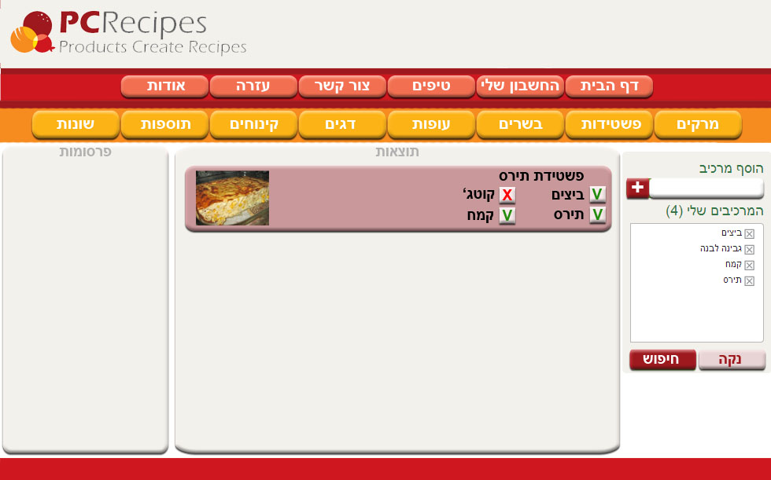

# רשימת דרישות לבירור נוסף

לברר גישה לDB מתכונים.

# רשות: טבלת דרישות – User Requirements Definition / Backlog

|  |  |  |  |  |  |
| --- | --- | --- | --- | --- | --- |
| מס' | דרישה\מאפיין | סוג | מקור | דרגה | מאמץ |
| 1 | הוספת מרכיב לחיפוש | פונקצ' | UC1 | 1 |  |
| 2 | חיפוש לפי מרכיבים | פונקצ' | US1 | 1 |  |
| 3 | חיפוש כללי | פונקצ' | US? | 1 |  |
| 4 | הוספת תגובה | פונקצ' | 5US | 3 |  |
| 5 | הוספת מתכון | פונקצ' | 4US | 2 |  |
| 6 | התחבר/התנתק לחשבון | פונקצ' | 3US | 1 |  |